（横江特別参与 資料）
資料４
大阪は観光客にとって、ミナミとキタの区分は認識されているものの、その他のエリアについては他都市と比べて明確に認識されておらず、大阪に潜在する魅力を十分に伝えきれていない。そこで大阪の街をゾーニングによって観光客にとって分かりやすく表現することによってそのイメージに合わせた街づくりに新技術を活用して市民とともに磨きをかけ、大阪の周遊性をより向上させる。
基本コンセプト＆キャッチコピー
「OSAKAは、まるごとテーマパークだ！」

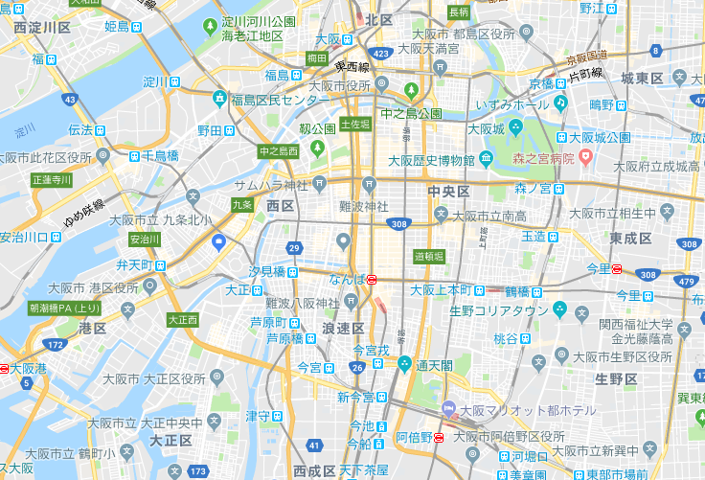
未来ゾーン
パークゾーン
昭和ゾーン
アミューズメント
ゾーン
歴史ゾーン
レトロゾーン
水辺ゾーン
ベイエリアゾーン
それぞれの地域をゾーニングすることにより、顧客に大阪の街の各地域を分かりやすくすると共に、OSAKA METROも地上のゾーニングに合わせた設えをして地上との一体化を図る

